 |  | F  TG/82/4

INTERNATIONAL UNION FOR THE PROTECTION  OF NEW VARIETIES OF PLANTS | UNION INTERNATIONALE POUR LA PROTECTION  DES OBTENTIONS VÉGÉTALES | INTERNATIONALER VERBAND ZUM SCHUTZ VON PFLANZEN-ZÜCHTUNGEN | UNIÓN INTERNACIONAL PARA LA PROTECCIÓN  DE LAS OBTENCIONES VEGETALES

PRINCIPES DIRECTEURS

POUR LA CONDUITE DE L’EXAMEN

DE LA DISTINCTION, DE L’HOMOGÉNÉITÉ ET DE LA STABILITÉ

CÉLERI À CÔTES
Apium graveolens L. var. dulce (Mill.) Pers.
CÉLERI À COUPER
Apium graveolens L. var. secalinum Alef.

GENÈVE
2002

Des exemplaires de ce document peuvent être obtenus sur demande au prix de 10 francs suisses l’exemplaire, y compris les frais de port par voie de surface, en s’adressant au Bureau de l’UPOV, 34, chemin des Colombettes, boîte postale 18, 1211 Genève 20, Suisse.

Ce document peut être reproduit, traduit et publié, en tout ou en partie, sans qu’il soit nécessaire d’obtenir l’autorisation expresse de l’UPOV pour autant que la source soit mentionnée.

* * * * * * *

F
TG/82/4
ORIGINAL : anglais
DATUM : 2002-04-17

INTERNATIONAL UNION FOR THE PROTECTION  OF NEW VARIETIES OF PLANTS | UNION INTERNATIONALE POUR LA PROTECTION  DES OBTENTIONS VÉGÉTALES | INTERNATIONALER VERBAND ZUM SCHUTZ VON PFLANZEN-ZÜCHTUNGEN | UNIÓN INTERNACIONAL PARA LA PROTECCIÓN  DE LAS OBTENCIONES VEGETALES

PRINCIPES DIRECTEURS

POUR LA CONDUITE DE L’EXAMEN

DE LA DISTINCTION, DE L’HOMOGÉNÉITÉ ET DE LA STABILITÉ

CÉLERI À CÔTES
Apium graveolens L. var. dulce (Mill.) Pers.
CÉLERI À COUPER
Apium graveolens L. var. secalinum Alef.

Ces principes directeurs doivent être interprétés en relation avec le document TG/1/2, qui contient des explications sur les principes généraux qui sont à la base de leur rédaction.

TABLE DES MATIÈRES PAGE

I. Objet de ces principes directeurs 3

II. Matériel requis 3

III. Conduite de l’examen 3

IV. Méthodes et observations 4

V. Groupement des variétés 4

VI. Caractères et symboles 4

VII. Tableau des caractères 5

VIII. Explications du tableau des caractères 10

IX. Littérature 13

X. Questionnaire technique 14

I. Objet de ces principes directeurs

Ces principes directeurs s’appliquent à toutes les variétés de Apium graveolens L. var. dulce (Mill.) Pers (Célerie à côtes) et Apium graveolens L. var. secalinum Alef. (Célerie à couper).

II. Matériel requis

1. Les autorités compétentes décident de la quantité et de la qualité des semences à fournir pour l’examen de la variété, ainsi que des dates et des lieux d’envoi. Il appartient au demandeur qui soumet du matériel provenant d’un pays autre que celui où l’examen doit avoir lieu de s’assurer que toutes les formalités douanières ont été dûment accomplies. La quantité minimale de semences que le demandeur doit fournir pour chaque année d’essai est de :

6 g.

2. Les semences doivent satisfaire aux conditions minimales exigées pour la faculté germinative, la pureté de l’espèce et la pureté spécifique, l’état sanitaire et la teneur en eau, indiquées par l’autorité compétente. Dans le cas où les semences doivent être maintenues en collection, la faculté germinative doit être aussi élevée que possible et indiquée par le demandeur.

3. Le matériel végétal ne doit pas avoir subi de traitement sauf autorisation ou demande expresse des autorités compétentes. S’il a été traité, le traitement appliqué doit être indiqué en détail.

III. Conduite de l’examen

1. En règle générale, la durée minimale des essais est de deux cycles de végétation indépendants.

2. En règle générale, les essais doivent être conduits en un seul lieu. Si ce lieu ne permet pas de faire apparaître certains caractères importants de la variété, celle-ci peut aussi être étudiée dans un autre lieu.

3. Les essais doivent être conduits dans des conditions de culture satisfaisantes pour permettre un déroulement correct de l’examen et une bonne expression des caractères pertinents de la variété. La taille des parcelles doit être telle que l’on puisse prélever des plantes ou des parties de plantes pour effectuer des mesures et des dénombrements sans nuire aux observations ultérieures qui doivent se poursuivre jusqu’à la fin de la période de végétation. Chaque essai doit être conçu de manière à porter au total sur 60 plantes au moins, qui doivent être réparties en deux ou plusieurs répétitions. Des parcelles séparées, destinées l’une aux observations et l’autre aux mesures, ne peuvent être utilisées que si elles sont soumises à des conditions de milieu similaires.

4. Des essais additionnels peuvent être établis pour certaines déterminations.

IV. Méthodes et observations

1. Sauf indication contraire, toutes les observations comportant des mensurations, des pesées ou des dénombrements doivent porter sur 30 plantes ou parties de 30 plantes à raison d’une partie par plante.

2. L’homogénéité des variétés allogames doit être déterminée conformément aux recommandations figurant dans l’introduction générale. L’homogénéité des variétés hybrides doit être déterminée en fonction de la catégorie d’hybride et conformément aux recommandations figurant dans l’introduction générale.

3. Les pétioles des plantes cultivées ne devraient pas être couverts avec de la terre supplémentaire (buttée).

4. Toutes les observations sur la plante et la feuille doivent être faites sur des plantes entièrement développées, avant la maturité de récolte.

V. Groupement des variétés

1. La collection des variétés à cultiver doit être divisée en groupes pour faciliter la détermination de la distinction. Les caractères à utiliser pour définir les groupes sont ceux dont on sait par expérience qu’ils ne varient pas, ou qu’ils varient peu, à l’intérieur d’une variété. Les différents niveaux d’expression doivent être assez uniformément répartis dans la collection.

2. Il est recommandé aux autorités compétentes d’utiliser les caractères suivants pour le groupement des variétés :

- Pétiole : pigmentation anthocyanique (caractère 14);
- Pétiole : blanchiment naturel (caractère 20).

VI. Caractères et symboles

1. Pour évaluer la distinction, l’homogénéité et la stabilité, on doit utiliser les caractères indiqués dans le tableau des caractères avec leurs différents niveaux d’expression.

2. En regard des différents niveaux d’expression des caractères figurent des notes (chiffres) destinées au traitement électronique des données.

3. Légende :

(*) Caractères qui doivent être utilisés pour toutes les variétés, à chaque cycle de végétation au cours duquel les essais sont réalisés, et qui doivent toujours figurer dans la description de la variété, sauf si le niveau d’expression d’un caractère précédent ou les conditions de milieu régionales le rendent impossible.

(+) Voir l’explication du tableau des caractères au chapitre VIII.

VII. Table of Characteristics/Tableau des caractères/Merkmalstabelle/Tabla de caracteres

 | English | français | deutsch | español | Example Varieties  Exemples  Beispielssorten  Variedades ejemplo | Note/  Nota
1.  (*) | Plant: height | Plante: hauteur | Pflanze: Höhe | Planta: altura
 | very short | très basse | sehr niedrig | muy baja | Afina | 1
 | short | basse | niedrig | baja | Claudius | 3
 | medium | moyenne | mittel | media | Green Sleeves | 5
 | tall | haute | hoch | alta | Martine | 7
 | very tall | très haute | sehr hoch | muy alta | Giant Red | 9
2. | Plant: number of lateral shoots | Plante: nombre de tiges latérales | Pflanze: Anzahl Seitentriebe | Planta: número de tallos laterales
 | absent of very few | nul ou très petit | fehlend oder  sehr gering | ausente o muy bajo | Ideal | 1
 | few | petit | gering | bajo | Summit | 3
 | medium | moyen | mittel | medio | Groene Pascal | 5
 | many | grand | groß | alto | Del Valdarno | 7
3.  (*) | Foliage: attitude | Feuillage: port | Laub: Haltung | Follaje: porte
 | erect | dressé | aufrecht | erecto | Autumn Gold | 1
 | erect to semi-erect | dressé à demi-dressé | aufrecht bis halbaufrecht | erecto a semierecto | Green Sleeves | 2
 | semi-erect | demi-dressé | halbaufrecht | semierecto | Shamrock | 3
 | semi-erect to horizontal | demi-dressé à horizontal | halbaufrecht bis waagerecht | semierecto a horizontal | Amsterdam Donkergroene | 4
 | horizontal | horizontal | waagerecht | horizontal | Martine | 5
4. | Foliage: number of leaves | Feuillage: nombre de feuilles | Laub: Anzahl Blätter | Follaje: número de hojas
 | few | petit | gering | bajo | Gigante di Romagna | 3
 | medium | moyen | mittel | medio | Green Sleeves | 5
 | many | grand | groß | alto | Ideal | 7
5.  (*) | Foliage: intensity of green color (excluding petioles) | Feuillage: intensité de la couleur verte (à l’exclusion des pétioles) | Laub: Intensität der Grünfärbung  (ohne Blattstiele) | Follaje: intensidad del color verde (excluidos los pecíolos)
 | very light | très claire | sehr hell | muy claro | Ivory Tower | 1
 | light | claire | hell | claro | Victoria | 3
 | medium | moyenne | mittel | medio | Multipak | 5
 | dark | foncée | dunkel | oscuro | Mammoth White; Giant Red | 7
6. | Foliage: glossiness | Feuillage: brillance | Laub: Glanz | Follaje: brillo
 | weak | faible | gering | débil | Ramon | 3
 | medium | moyenne | mittel | medio | Lino | 5
 | strong | forte | stark | fuerte | Golden Spartan | 7
7. | Foliage: blistering | Feuillage: cloqûre | Laub: Blasigkeit | Follaje: abullonado
 | absent or very weak | nulle ou très faible | fehlend oder  sehr gering | ausente o muy débil | Amsterdam Donkergroene | 1
 | weak | faible | gering | débil | Florida 683; Giant Red | 3
 | medium | moyenne | mittel | medio | Lino | 5
 | strong | forte | stark | fuerte | Groene Pascal | 7
8.  (*) (+) | Leaf: length (including petiole) | Feuille: longueur (pétiole compris) | Blatt: Länge (einschließlich Blattstiel) | Hoja: longitud (incluido el pecíolo)
 | short | courte | kurz | corta | Golden Spartan | 3
 | medium | moyenne | mittel | media | Celebrity | 5
 | long | longue | lang | larga | Martine | 7
9.  (+) | Leaf: distance between 1st and 2nd leaflet pairs | Feuille: distance entre la 1re et la 2e paire de folioles | Blatt: Abstand zwischen 1. und 2. Blattfiederpaar | Hoja: distancia entre el 1º y 2º par de folíolos
 | short | courte | kurz | corta | Claudius, Early Spring | 3
 | medium | moyenne | mittel | media | Greensleeves, Octavius | 5
 | long | longue | lang | larga | Florida 683, Groene Pascal | 7
10.  (*)  (+) | Leaf: size of the terminal leaflet | Feuille: taille de la foliole terminale | Blatt: Größe des Endfiederblattes | Hoja: tamaño del folíolo terminal
 | small | petite | klein | pequeño | Giant Red, Stardust | 3
 | medium | moyenne | mittel | medio | Shamrock | 5
 | large | grande | groß | grande | Early Spring | 7
11.  (*)  (+) | Leaflet: shape of tips on margin | Foliole: forme des pointes du bord | Blattfieder: Form der Spitzen des Randes | Folíolo: forma de las puntas del borde
 | acute | pointues | zugespitzt | agudas | Trinova, Bolivar | 1
 | rounded | arrondies | abgerundet | redondeadas | D’Elne | 2
12.  (+) | Leaflet: density of margin incisions | Foliole: densité des incisions du bord | Blattfieder: Dichte der Randeinschnitte | Folíolo: densidad de las incisiones del borde
 | sparse | lâche | locker | laxa | Multipak | 3
 | medium | moyenne | mittel | media | Del Valdarno | 5
 | dense | dense | dicht | densa | Golden Spartan | 7
13.  (*)  (+) | Leaflet: spacing of lobes | Foliole: espacement entre les lobes | Blattfieder: Abstand zwischen den Lappen | Folíolo: espaciado entre los lóbulos
 | not touching | ne se touchent pas | sich nicht berührend | sin tocarse | Golden Spartan, Uta | 1
 | touching | se touchent | sich berührend | tocándose | Early Spring, Victoria | 2
 | overlapping | se chevauchent | überlappend | solapados | Claudius | 3
14.  (*) | Petiole: anthocyanin coloration | Pétiole: pigmentation anthocyanique | Blattstiel: Anthocyanfärbung | Pecíolo: pigmentación antociánica
 | absent | absente | fehlend | ausente | Golden Spartan | 1
 | present | présente | vorhanden | presente | Giant Red | 9
15. | Petiole: intensity of anthocyanin coloration | Pétiole: intensité de la pigmentation anthocyanique | Blattstiel:  Intensität der Anthocyanfärbung | Pecíolo: intensidad de la pigmentación antociánica
 | weak | faible | gering | débil | Giant Pink | 3
 | medium | moyenne | mittel | media | Ideal | 5
 | strong | forte | stark | fuerte | Giant Red | 7
16.  (*)  (+) | Petiole: length | Pétiole: longueur | Blattstiel: Länge | Pecíolo: longitud
 | short | court | kurz | corto | Oscar | 3
 | medium | moyen | mittel | medio | Groene Pascal | 5
 | long | long | lang | largo | Giant Red | 7
17.  (+) | Petiole: width | Pétiole: largeur | Blattstiel: Breite | Pecíolo: anchura
 | narrow | étroit | schmal | estrecho | Ideal | 3
 | medium | moyen | mittel | medio | Green Sleeves | 5
 | broad | large | breit | ancho | Top Seller | 7
18. | Petiole: prominence of ribs | Pétiole: relief des côtes | Blattstiel: Ausprägung der Rippen | Pecíolo: prominencia de las costillas
 | absent or very weak | nul ou très faible | fehlend oder sehr gering | ausente o muy débil | Plein blanc Lepage | 1
 | weak | faible | gering | débil | Golden Self-Blanching | 3
 | medium | moyen | mittel | medio | Victoria | 5
 | strong | fort | stark | fuerte | Claudius | 7
19.  (+) | Petiole: profile of inner side in cross section | Pétiole: profil de la face interne en section transversale | Blattstiel: Profil der Innenseite im Querschnitt | Pecíolo: perfil de la cara interna en sección transversal
 | straight | droit | gerade | recta | D’Elne | 1
 | slightly concave | légèrement concave | leicht konkav | ligeramente cóncava | Groene Pascal | 2
 | strongly concave | fortement concave | stark konkav | fuertemente cóncava | Green Sleeves | 3
20.  (*) | Petiole: self-blanching | Pétiole: blanchiment naturel | Blattstiel: Selbstbleichung | Pecíolo: autoblanqueo
 | absent | absent | fehlend | ausente | Groene Pascal | 1
 | present | présent | vorhanden | presente | Autumn Gold | 9
21. | Only non self-blanching varieties: Petiole: intensity of green color | Seulement les variétés n’ayant pas un blanchiment naturel: Pétiole: intensité de la couleur verte | Nur nicht-selbstbleichende Sorten: Blattstiel: Intensität der Grünfärbung | Sólo variedades que no son de autoblanqueo: Pecíolo: intensidad del color verde
 | light | claire | hell | claro | Autumn Gold | 3
 | medium | moyenne | mittel | medio | Green Sleeves | 5
 | dark | foncée | dunkel | oscuro | Giant Red | 7

VIII. Explications du tableau des caractères

Add. 8, 9, 10, 16, 17

10  Feuille : longueur (pétiole compris) (8) | 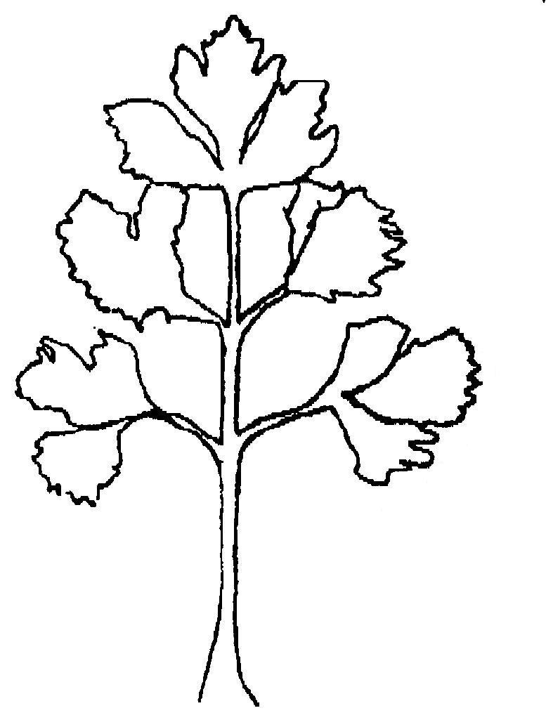
8

Feuille : distance entre
la 1re et la 2e paire de
folioles (9)

9
16

Feuille : taille de la foliole terminale (10)
170

Pétiole: longueur (16)
largeur (17)

Add. 11 : Foliole : forme des pointes du bord
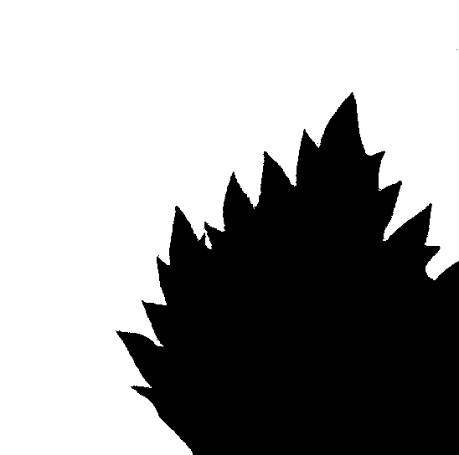
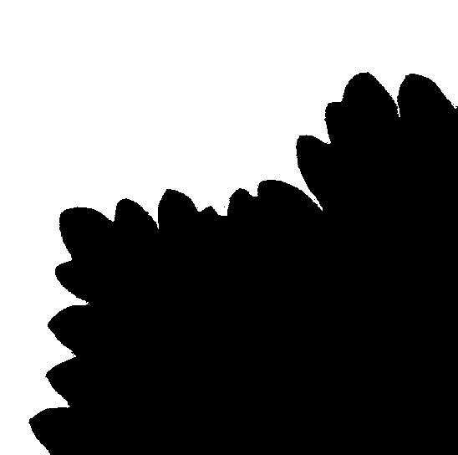

1 | 2
pointues | arrondies

Add. 12 : Foliole : densité des incisions du bord

    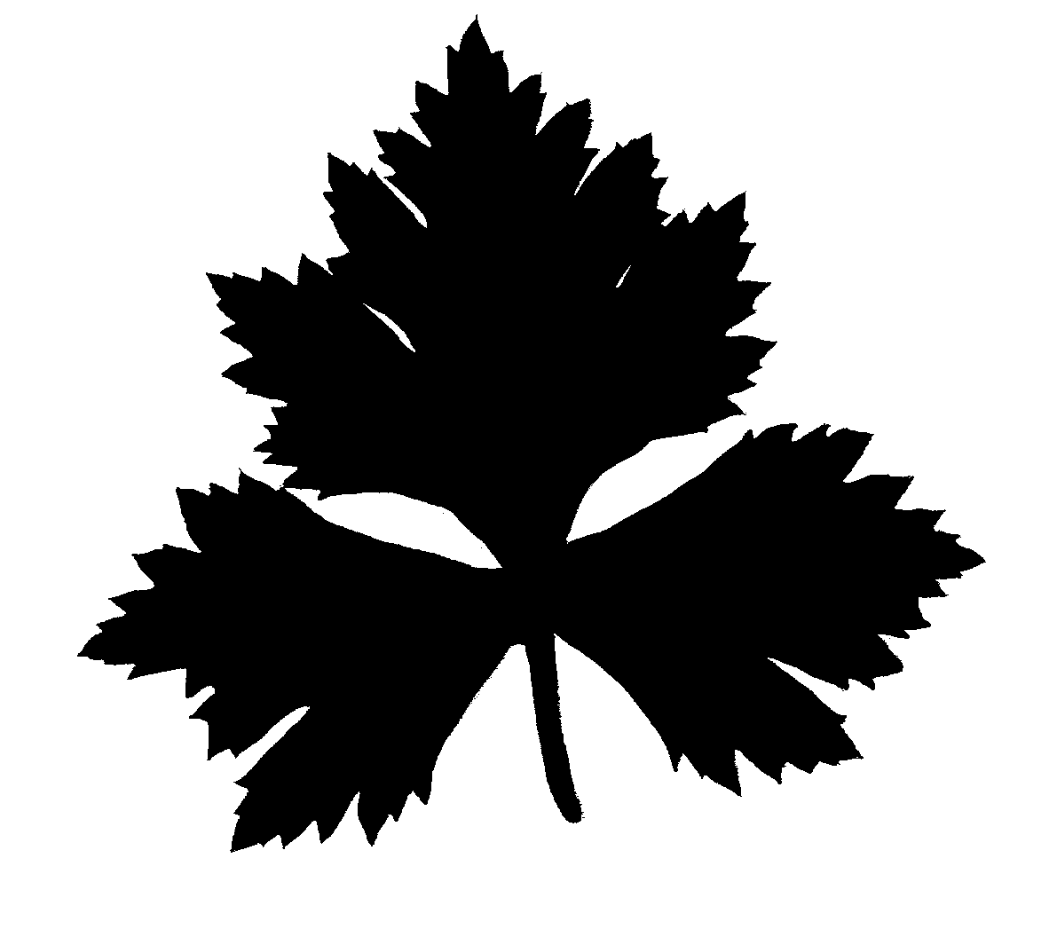  3 | 5 | 7
lâche | moyenne | dense

Add. 13 : Foliole : espacement entre les lobes





1 | 2 | 3
ne se touchent pas | se touchent | se chevauchent

Add. 19 : Pétiole : profil de la face interne en section transversale

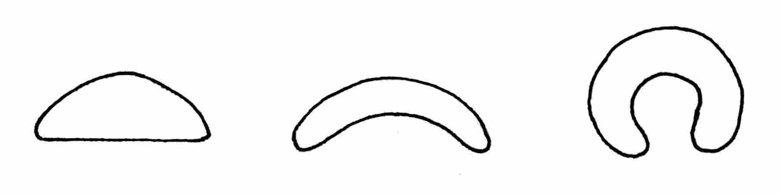

1 2 3
droit légèrement concave fortement concave

IX. Littérature

Becker-Dillingen, 3 (1956): Sellerie in: Handbuch des gesamten Gemüsebaues, 6. Auflage, Paul Parey Verlag, Berlin – Hamburg, 592-613.

Benoit, F., Kinet, J.M., Ceustermans, N. (1978): Induction, suppression or prevention of vernalisation in self-blanching celery (Apium graveolens var. dulce). Agricultura. 26, 163-182.

Davis, R.M., Raid, R.N. (Eds) (2002): Compendium of Umbelliferous Crop Diseases. The American Phytopathological Society. St. Paul, Minnesota. ISBN: 0-89054-287-2

Kampe, K.; Basse, H.; Glaschke, B., Schreiber, F. (1956): Sellerie in: Gemüsesorten, II. Teil (Kohl-, Blatt- und Wurzelgemüse), 1. Auflage, Paul Parey Verlag, Berlin – Hamburg, 115-119.

Quiros, C.F. (1993): Celery – Apium graveolens L. In Kalloo, G. and Bergh, B.O. (eds) Genetic Improvement of Vegetable Crops. Pergamon Press, Oxford. 523-534.

Ramin, A.A., Atherton, J.G. (1991): Manipulation of bolting and flowering in Celery (Apium graveolens var. dulce). 1. Effects of chilling during germination and seed development. Journal of Horticultural Science. 66 (4) 435-441.

Ramin, A.A., Atherton, J.G. (1991): Manipulation of bolting and flowering in Celery (Apium graveolens var. dulce). III. Effects of photoperiod and irradiance. Journal of Horticultural Science. 69 (5) 861-868.

Rubatksky, V.E., Quiros, C.F., Simon, P.W. (1999): Carrots and related vegetable Umbelliferae. Crop Production Science in Horticulture Series; 10. CABI Publishing. Wallingford & New York. ISBN 0 85199 1297.
X. Questionnaire technique

 |  |  |  |  | Référence
 |  |  |  |  | (réservé aux administrations)
QUESTIONNAIRE TECHNIQUE
à remplir en relation avec une demande de certificat d’obtention végétale

1. Espèce Apium graveolens L. var. dulce (Mill.) Pers.

CÉLERI À CÔTES

Apium graveolens L. var. secalinum Alef.

CÉLERI À COUPER

2. Demandeur (nom et adresse)

3. Dénomination proposée ou référence de l’obtenteur

4. Renseignements sur l’origine, le maintien et la reproduction ou multiplication de la variété

4.1 Méthode de maintien et de multiplication

a) hybride [ ]

b) variété à fécondation libre [ ]

c) autres (veuillez préciser) [ ]

4.2 Autres renseignements

5. Caractères de la variété à indiquer (le chiffre entre parenthèses renvoie au caractère correspondant dans les principes directeurs d’examen; prière de marquer d’une croix le niveau d’expression approprié).
 | Caractères |  |  |  |  | Exemples |  | Note
5.1  (1) | Plante : hauteur
 | très basse |  |  |  |  | Afina |  | 1 [ ]
 | basse |  |  |  |  | Claudius |  | 3 [ ]
 | moyenne |  |  |  |  | Green Sleeves |  | 5 [ ]
 | haute |  |  |  |  | Martine |  | 7 [ ]
 | très haute |  |  |  |  | Giant Red |  | 9 [ ]
5.2  (3) | Feuillage : port
 | dressé |  |  |  |  | Autumn Gold |  | 1 [ ]
 | dressé à demi-dressé |  |  |  |  | Green Sleeves |  | 2 [ ]
 | demi-dressé |  |  |  |  | Shamrock |  | 3 [ ]
 | demi-dressé à horizontal |  |  |  |  | Amsterdam Donkergroene |  | 4 [ ]
 | horizontal |  |  |  |  | Martine |  | 5 [ ]
5.3  (10) | Feuille : taille de la foliole terminale
 | petite |  |  |  |  | Giant Red, Stardust |  | 3 [ ]
 | moyenne |  |  |  |  | Shamrock |  | 5 [ ]
 | grande |  |  |  |  | Early Spring |  | 7 [ ]
 | Caractères |  |  |  |  | Exemples |  | Note
5.4  (11) | Foliole : forme des pointes du bord
 | pointues |  |  |  |  | Trinova, Bolivar |  | 1 [ ]
 | arrondies |  |  |  |  | D’Elne |  | 2 [ ]
5.5  (13) | Foliole : espacement entre les lobes
 | ne se touchent pas |  |  |  |  | Golden Spartan, Uta |  | 1 [ ]
 | se touchent |  |  |  |  | Early Spring, Victoria |  | 2 [ ]
 | se chevauchent |  |  |  |  | Claudius |  | 3 [ ]
5.6  (14) | Pétiole : pigmentation anthocyanique
 | absente |  |  |  |  | Golden Spartan |  | 1 [ ]
 | présente |  |  |  |  | Giant Red |  | 9 [ ]
5.7  (20) | Pétiole : blanchiment naturel
 | absent |  |  |  |  | Groene Pascal |  | 1 [ ]
 | présent |  |  |  |  | Autumn Gold |  | 9 [ ]
5.8  (21) | Seulement les variétés n’ayant pas un blanchiment naturel : Pétiole : intensité de la couleur verte
 | claire |  |  |  |  | Autumn Gold |  | 3 [ ]
 | moyenne |  |  |  |  | Green Sleeves |  | 5 [ ]
 | foncée |  |  |  |  | Giant Red |  | 7 [ ]
6. Variétés voisines et différences par rapport à ces variétés

Dénomination de la variété voisine |  | Caractère par lequel la variété voisine diffère ^{o)} |  | Niveau d’expression pour la variété voisine |  |  | Niveau d’expression pour la variété candidate
__________________
^{o)} Au cas où les niveaux d’expression des deux variétés seraient identiques, prière d’indiquer l’amplitude de la différence.

7. Renseignements complémentaires pouvant faciliter la détermination des caractères distinctifs de la variété

7.1 Résistance aux parasites et aux maladies

  - Conditions particulières pour l’examen de la variété

7.3 Principale utilisation prévue

a) feuilles (boutures) [ ]

b) pétioles [ ]

7.4 Autres renseignements

Une photocopie représentative grandeur nature d’une ou de plusieurs folioles terminales de la variété peut être annexée au questionnaire technique.

8. Autorisation préalable de dissémination

- La législation en matière de protection de l’environnement et de la santé de l’homme et de l’animal soumet-elle la variété à une autorisation préalable de dissémination?

Oui [ ] Non [ ]

- Dans l’affirmative, une telle autorisation a-t-elle été obtenue?

Oui [ ] Non [ ]

Si oui, veuillez joindre une copie de l’autorisation.

[Fin du document]

